Анализ аварийности
с участием несовершеннолетних за 9 месяцев 2018 года
Анализ дорожно-транспортных происшествий с участием детей и подростков до 16 лет в Республике Коми свидетельствует о том, что в 2018 году количество ДТП с участием несовершеннолетних по сравнению с аналогичным периодом прошлого года (далее - АППГ) снизилось на 20,6%. Так, на дорогах республики зарегистрировано 100 ДТП (АППГ – 126), в которых 3 (АППГ – 5) несовершеннолетних погибли, 104 (АППГ – 142) получили травмы различной степени тяжести. Тяжесть последствий составила 2,8 (АППГ – 3,4). Отмечается снижение количества ДТП, произошедших по собственной неосторожности детей на 29% (с 43 до 28).
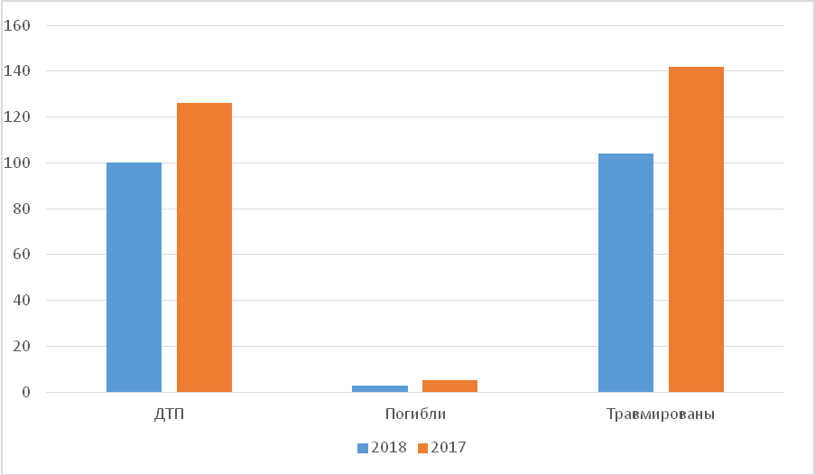
Рост числа ДТП с участием несовершеннолетних отмечается в следующих городах: Сыктывкар 45 (АППГ – 39), Усинск 9 (АППГ – 2) и Княжпогостский район 4 (АППГ – 2).

ДТП по месяцам:
Количество ДТП за прошедшие месяцы: январь – 15 (15%), февраль – 12 (12%), март – 16 (16%), апрель – 3 (3%), май – 11 (11%), июнь – 12 (12%), июль – 15 (15%), август – 7 (7%), сентябрь – 9 (9%).
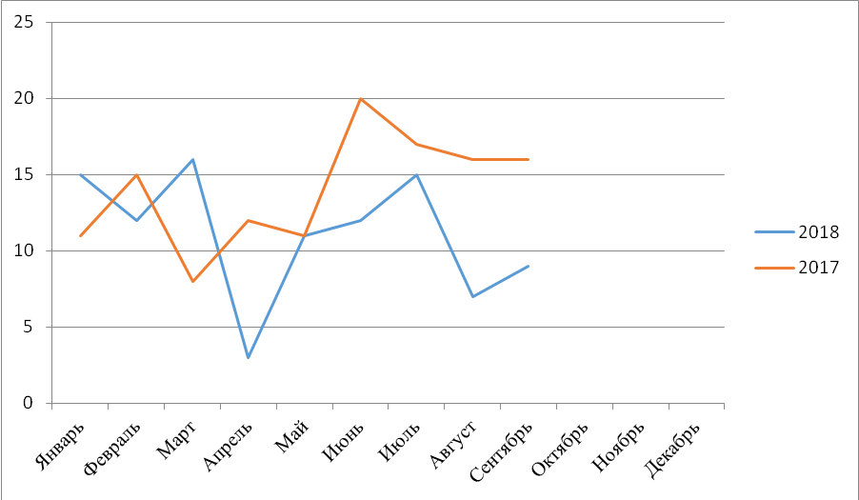

ДТП по дням недели:
Наибольшее количество ДТП произошло в пятницу — 25 ДТП (25%), а также в субботу –14 ДТП (14%), наименьшее число ДТП произошло в воскресенье 11 ДТП (11%).

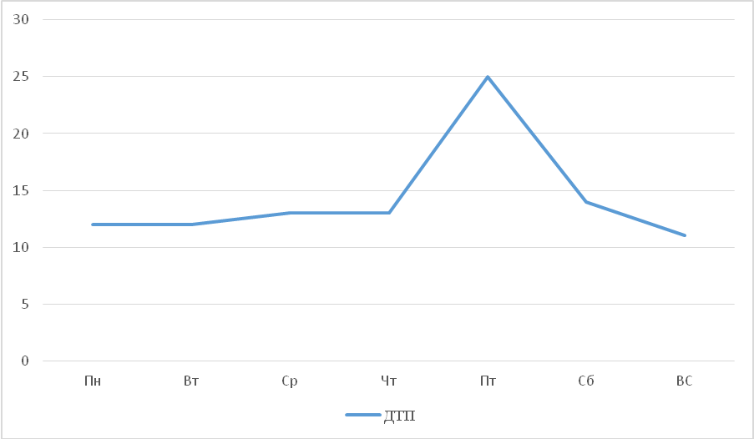

ДТП времени суток:
Наибольшее количество ДТП 36% произошло в промежуток времени с 15:00 до 18:00, а также с 12:00 до 15:00 и с 18:00 до 21:00 – 19 и 18 ДТП соответственно.

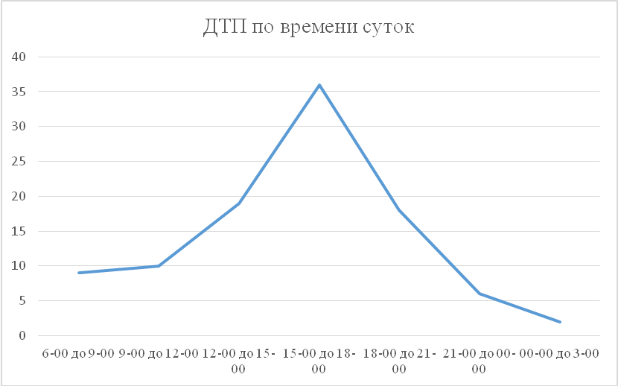
В светлое время суток произошло 73 ДТП, в темное время 27.

Возраст несовершеннолетних:
Максимальное количество ДТП зафиксировано с участием несовершеннолетних в возрасте от 7 до 10 лет (45,8%), в которых пострадали 49 детей. В 27,1% несовершеннолетних участников ДТП – подростки в возрасте от 11 до 15 лет.
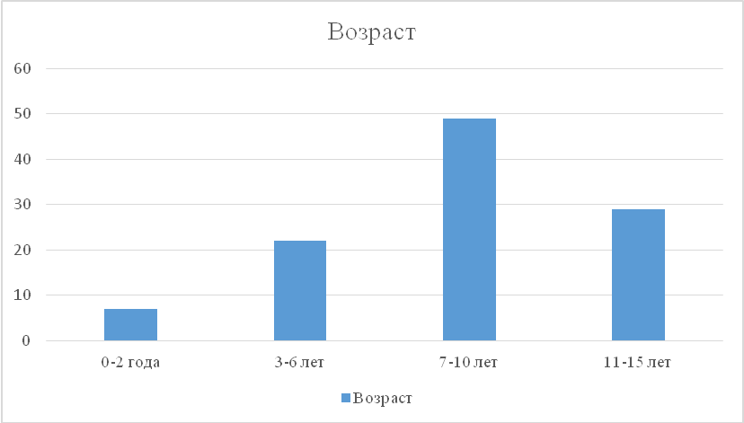
Из 98 пострадавших детей – 61 мальчиков и 46 девочек.
Сопровождение:
В момент ДТП 48 детей (44,8%) находились в сопровождении родителей или близких родственников. Из них в четверо несовершеннолетних пострадали по собственной неосторожности и один ребенок погиб.

Категории участников ДТП
Из 100 ДТП с участием детей и подростков в возрасте до 16 лет:
– с «детьми – пешеходами» произошло 42 ДТП (АППГ – 63), в которых 3 ребенка погибли (АППГ – 1), 40 (АППГ – 68) получили травмы;
– с «детьми – пассажирами» произошло 41 ДТП (АППГ – 43), в которых 47 (АППГ – 55) несовершеннолетних получили травмы;
– с «детьми водителями» произошло 16 ДТП (АППГ – 20), в которых пострадали 16 несовершеннолетних.
В качестве иного участника дорожного движения пострадал один ребенок (Усть–Цилемский район).
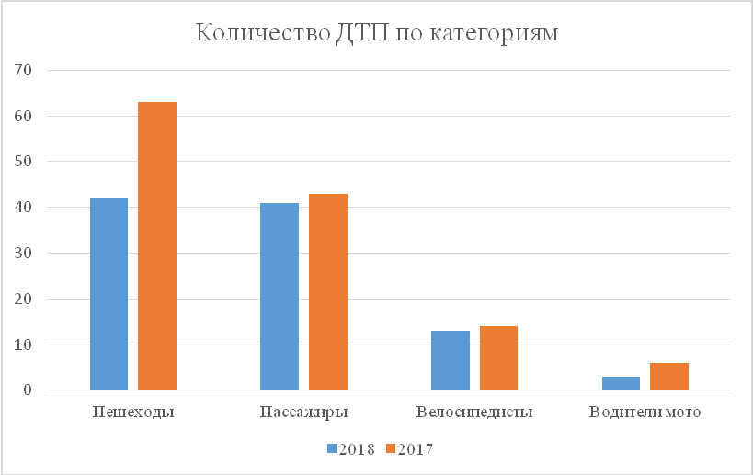

ДТП с «детьми – пешеходами»
За 9 месяцев 2018 года произошло 42 ДТП (-33,3%) с участием «детей – пешеходов», в которых 3 (+200%) ребенка погибли и 40 (-41,1%) получили травмы различной степени тяжести.
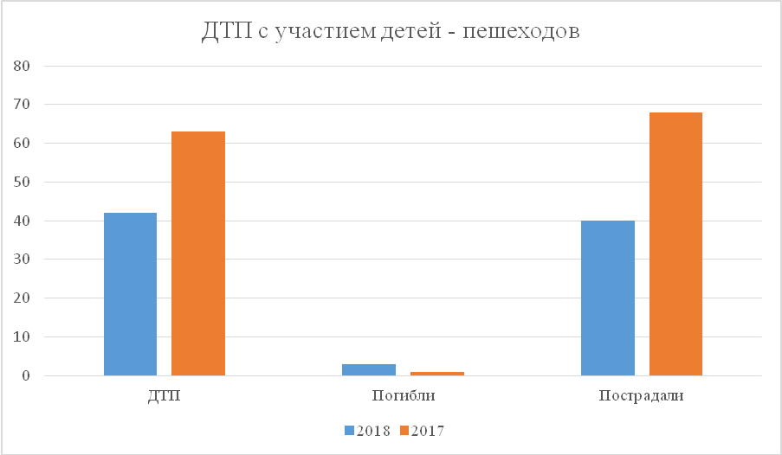
Рост числа ДТП с участием несовершеннолетних пешеходов отмечается в Усинск 6 (АППГ – 2), Удорском 2 (АППГ – 0) и Усть – Вымском 1 (АППГ – 0) районах. Все пострадавшие дети – пешеходы получили травмы в населенных пунктах.
Отмечается снижение на – 30,8% наездов на детей на пешеходных переходах. Так за 9 месяцев на пешеходных переходах пострадали 18 (АППГ – 26) несовершеннолетних, из которых 4 (АППГ – 7) на регулируемых пешеходных переходах. Вне пешеходного перехода пострадали 13 (АППГ – 23) несовершеннолетних и 12 (АППГ – 20) детей получили травмы в дворовых территориях.
Световозвращающие элементы присутствовали на одежде у 16 (37,2%) несовершеннолетних – пешеходов. В темное время суток пострадали 8 (18,6%) детей из них световозвращающие элементы были у 4 несовершеннолетних.
В 17 наездах на несовершеннолетних произошли в границах безопасного маршрута движения «Дом – Школа – Дом». Недостатки УДС были выявлены в 15 из 18 ДТП совершенных на пешеходных переходах.
Наибольшее количество пострадавших в ДТП – это несовершеннолетние в возрасте от 7 до 10 лет (44,2%), а также с 11 до 15 – 27,9%. Каждое третье ДТП произошло в пятницу (33,3%). Наибольшее количество ДТП – 42,9% произошло в промежуток времени с 12:00 до 15:00 – 21,4%, а также с 18:00 до 21:00 – 7 ДТП (16,6%).

ДТП с «детьми – пассажирами»
За 9 месяцев 2018 года произошло 41 ДТП (-4,7%) с участием «детей – пассажиров», в которых 47 (-14,5%) несовершеннолетних получили травмы различной степени тяжести.
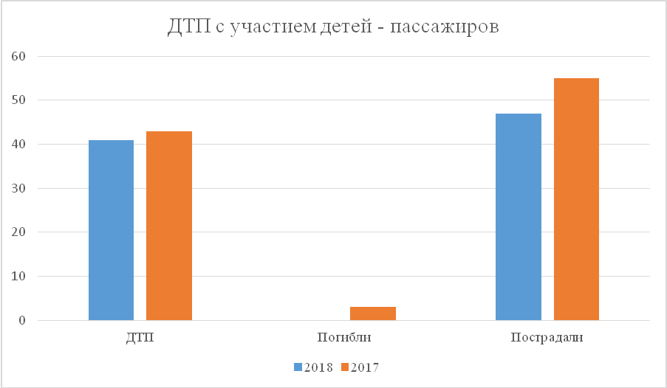
Рост числа ДТП с участием несовершеннолетних пассажиров отмечается в следующих городах и районах: Сыктывкаре 15 (АППГ – 7), Усинск 3 (АППГ – 0), Ухте 4 (АППГ – 3), Сосногорск 4 (АППГ – 3), Княжпогостском 3 (АППГ – 2) и Корткеросском 2 (АППГ – 1) районах.
Вне населенных пунктов произошло 20 ДТП в которых пострадали 24 несовершеннолетних.
Из 47 пострадавших в ДТП несовершеннолетних пассажиров 34% перевозились без использования детских удерживающих систем или ремней безопасности.
В 44% ДТП (18), в которых пострадали «дети-пассажиры» виновниками дорожных аварий были водители транспортных средств, в которых перевозился ребенок.
Наибольшее количество ДТП произошли с участием несовершеннолетних в возрасте от 7 до 10 лет (44,7%). В четверг произошло 19,5% ДТП, в субботу и воскресенье по 17,4%. В промежуток времени с 15:00 по 18:00 произошло 12 ДТП (29,3%), а также с 18:00 до 21:00 – 10 ДТП (24,4%).

ДТП с «детьми – водителями»
За 9 месяцев 2018 года произошло 16 ДТП (-20%) с участием «детей – водителей», в которых пострадали 13 велосипедистов и 3 водителя мототехники.
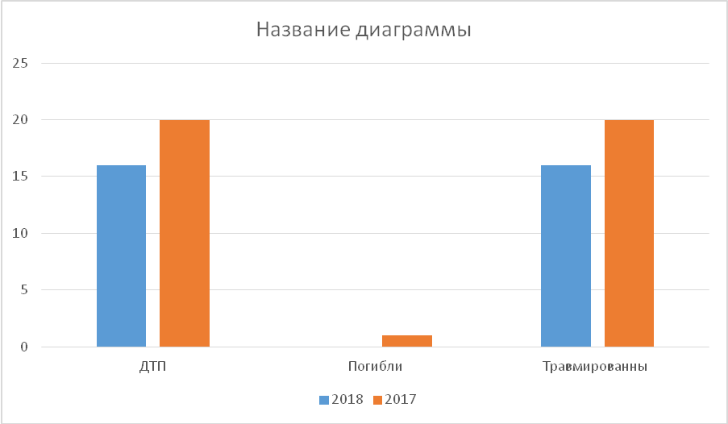
Рост числа ДТП с участием несовершеннолетних пассажиров отмечается в следующих городах и районах: Инта 1 (АППГ – 0), Сосногорск 2 (АППГ – 1), Княжпогостский 1 (АППГ – 0) и Усть-Вымский 1 (АППГ – 0) районах.
Все ДТП произошли с участием несовершеннолетних в возрасте от 7 до 15 лет. Почти треть ДТП – 31,3% произошли в пятницу, а также в среду и понедельник – по 3 ДТП соответственно. Наибольшее количество ДТП – 43,8% произошло в промежуток времени с 15:00 до 18:00 – 7 ДТП.
В 1 ДТП (1% от общего числа ДТП) (АППГ – 0) пострадал 1 несовершеннолетний в качестве иного участника дорожного движения (Усть-Цилемский район).

Вина в ДТП:
Три четверти ДТП (72%) с участием несовершеннолетних произошли из-за нарушения Правил дорожного движения водителями транспортных средств. По вине водителей, чей стаж управления транспортными средствами составляет более 15 лет произошло 30 ДТП (30%). Пятеро водителей скрылись с места ДТП и 4 ДТП произошли с участием водителей, не имеющих права управления ТС. С участием водителей в состоянии алкогольного опьянения произошло 5 ДТП (в гг. Сыктывкар (2 ДТП), Усинск, Ухта и Усть – Цилемском районе).
По итогам 9 месяцев снизилось количество ДТП произошедших по неосторожности несовершеннолетних. Так по «вине» детей произошло 28 ДТП (АППГ – 43), в которых 2 детей погибли (АППГ – 2) и 27 получили травмы (АППГ 46) различной степени тяжести.
Причины ДТП по неосторожности детей:
– переход проезжей части вне пешеходного перехода (вне его видимости) – 2;
– переход проезжей части вне пешеходного перехода, в зоне его видимости – 8 ребенок (1 в сопровождении взрослого);
– выход на проезжую часть из-за препятствия – 2;
– перед близко идущим ТС – 1 (1 ребенок в сопровождении взрослого);
– на красный сигнал светофора – 3 (1 в сопровождении матери – погиб);
– нарушение ПДД пешеходом при перемещении по обочине, краю ПЧ – 1 (без сопровождения взрослых).
– выезд на проезжую часть велосипедистом, не достигшим возраста 14 лет – 6;
– переезд проезжей части по пешеходному переходу – 1;
– управление мототехникой не имея права управления ТС – 3.

